2019-2020 学年 第 一 学期

实验报告

课程名称 Python程序设计实验

系（部） 信息工程系

专业班级 电子信息科学与技术18-2

学生姓名 王少晨

学生学号 201823010230

实验名称 |  | Python序列结构
实验目的 |  | 通过Jupyter Notebook编程来学习Python的列表，元组，字典，集合。
实验内容 |  | 通过上机编写第三章的代码来学习python的序列结构
实验仪器设备 |  | Jupyer Notebook
姓 名 |  | 王少晨 |  | 组 别 | 6
同组实验者 |  | 王凯，韩浩然 |  | 实验日期 | 2019.09.18
指导教师 |  | 魏光村
批阅意见
及 成 绩
实  验  步  骤 | 1 实验原理  2 实验过程记录  3 实验结果  4 实验总结

1 实验原理
通过Jupyter Notebook上机来熟悉并理解python的列表，元组等序列的用法
2 实验过程记录
首先通过学习课本的知识来了解了本章的内容，明白了列表，元组，集合，字典的各个功能与一些内置对象的用法，通过上机来进一步理解本章内容。
2.1
列表包含若干个元素的有序连续内存空间，保证了相邻元素间没有间隙但增加删除元素也会严重影响效率。
- 把字典转换成列表时默认把字典的键转换成列表，二需要元素转换为列表时要用到items（）或values（）。
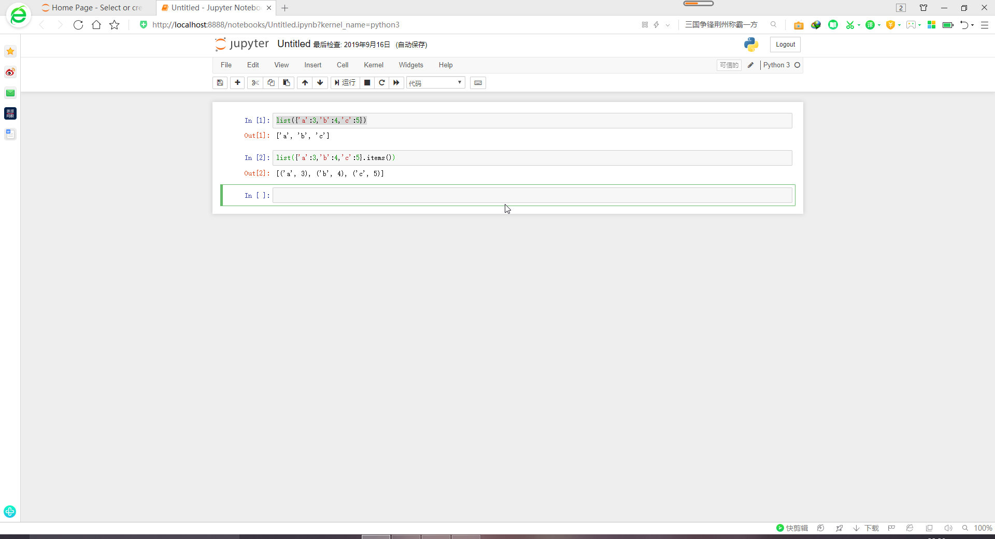

- 用append（），insert(),extend(),pop(),remove(),clear()增加删除元素。
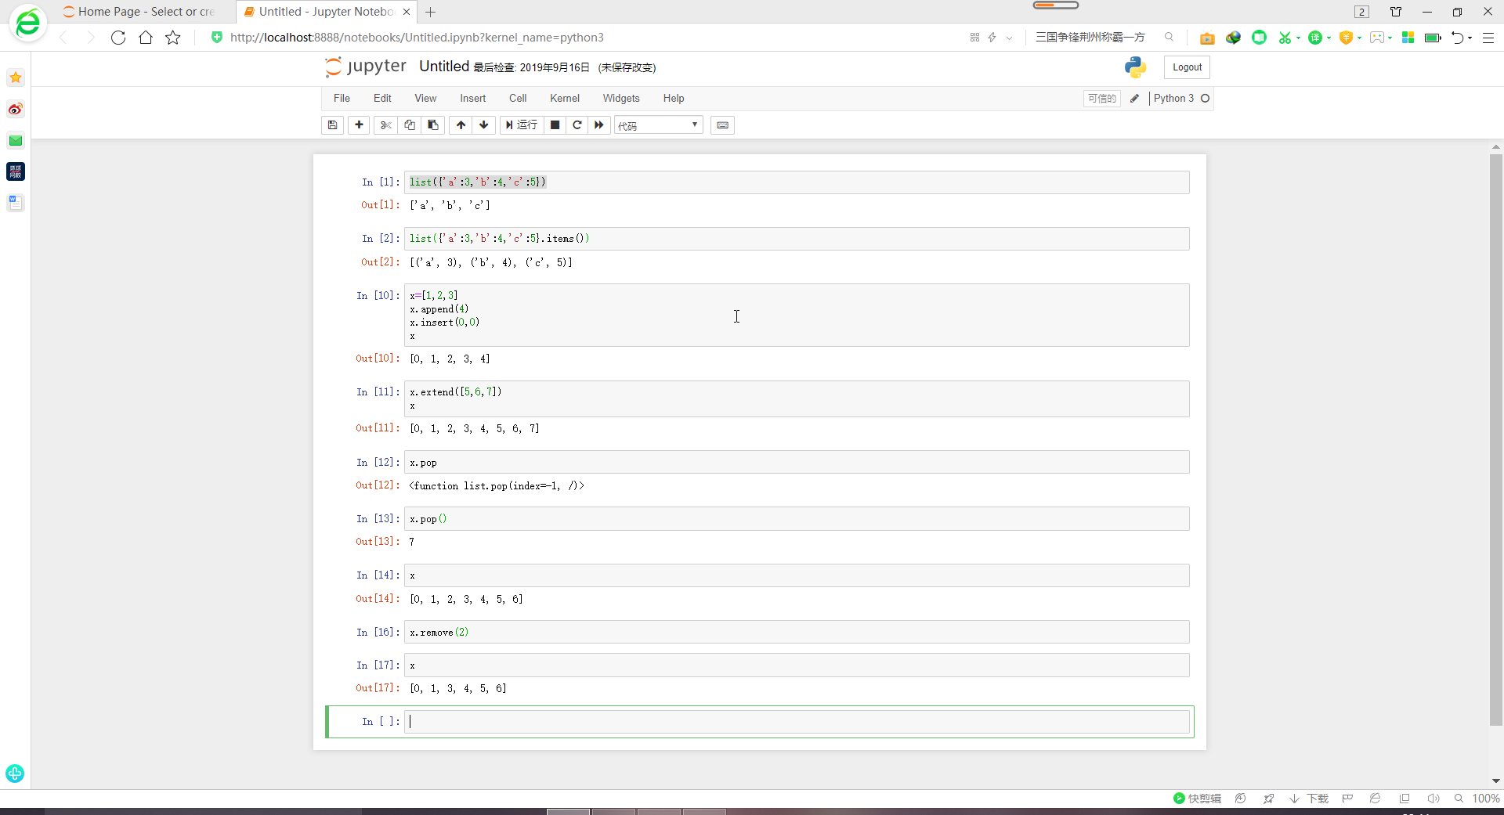

- 列表推导式与切片
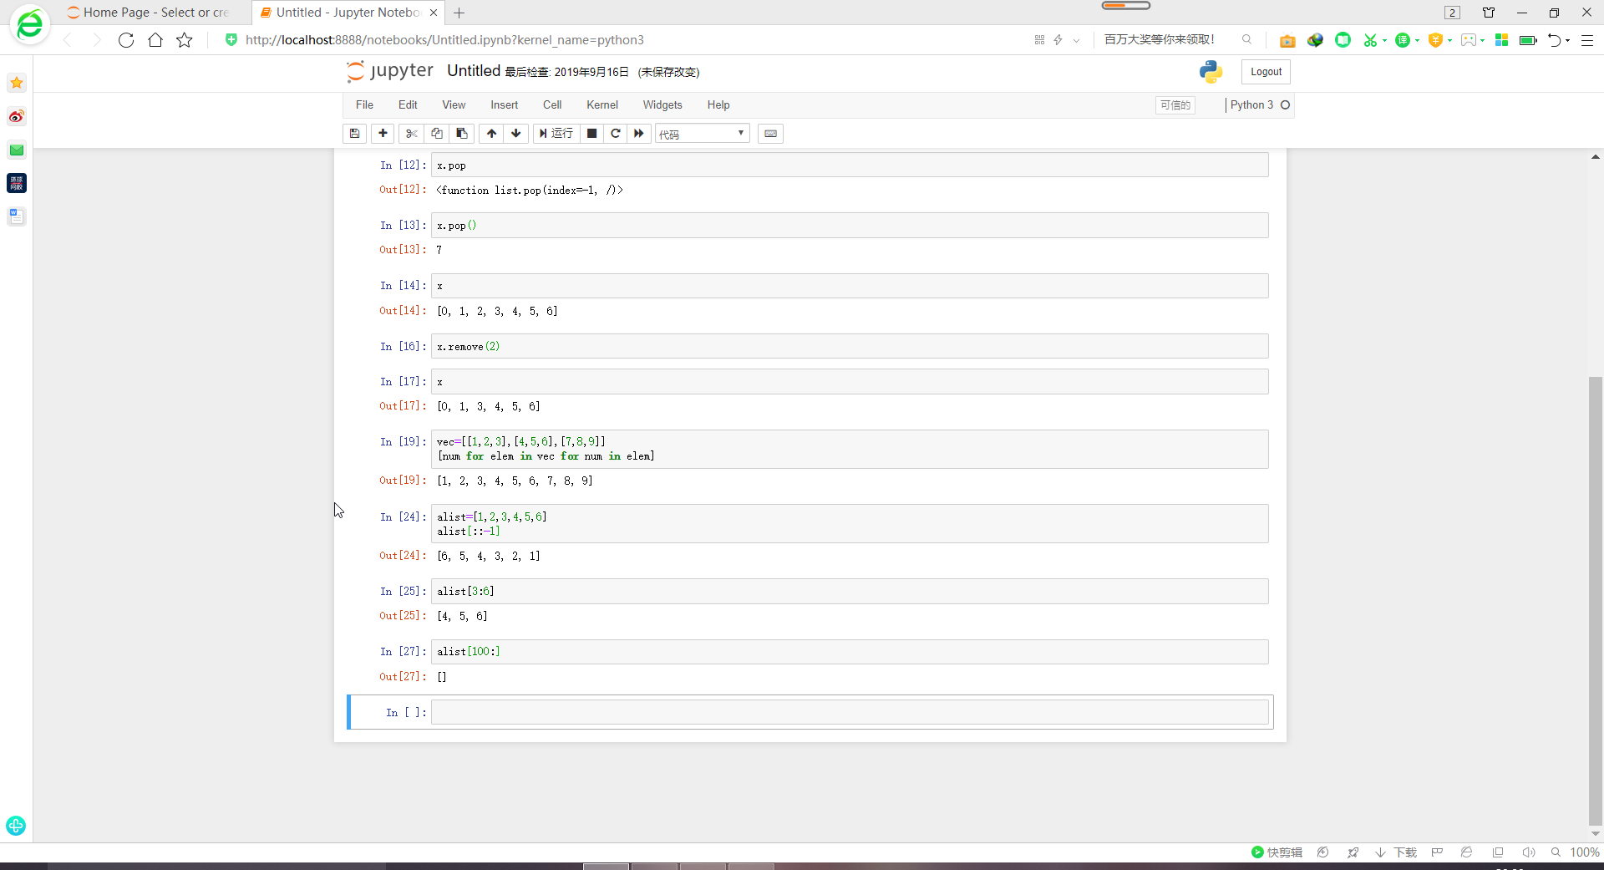

2.2
元组只有一个元素时要加“，”
- 生成器推导式
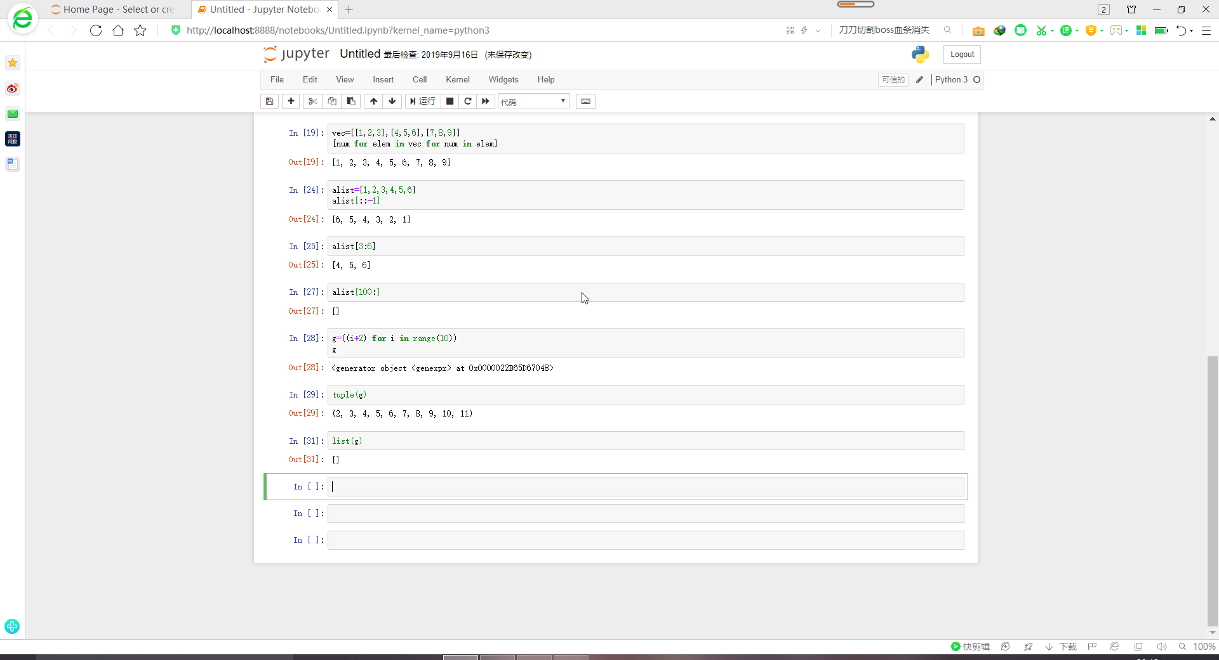

2.3
字典setdefault（），values（），update（）
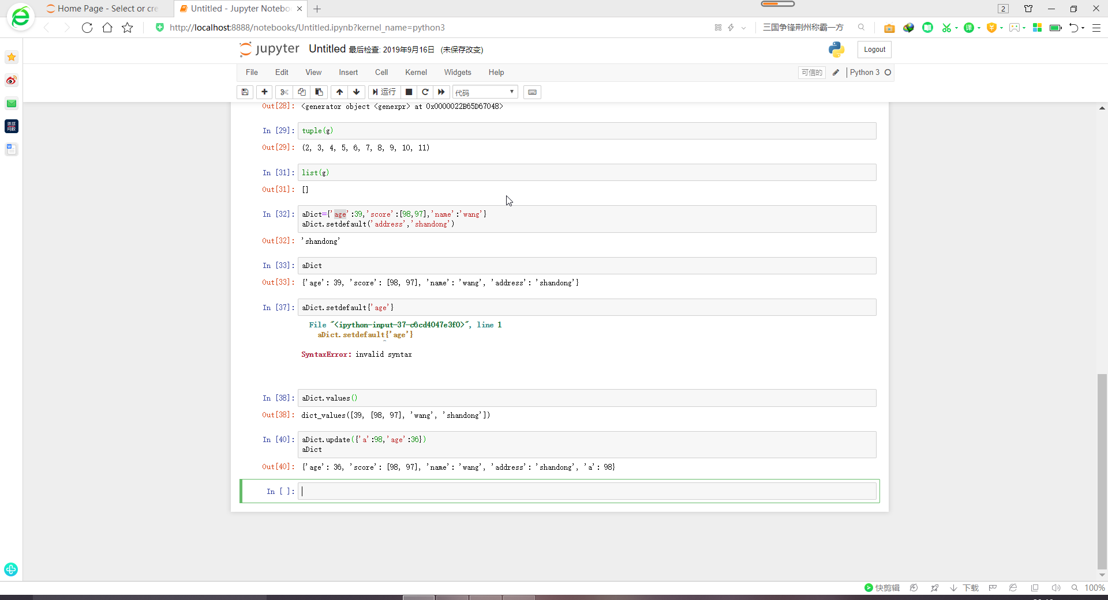
2.4
序列解包的形式与用法
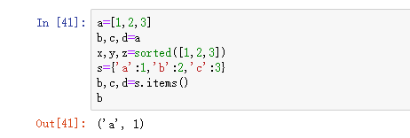
3 实验结果
3.1了解并掌握了python列表的用法， 特别是列表推导式与切片。
3.2了解并掌握了python元组的用法，例如生成器推导式。
3.3了解并掌握了python字典与集合的用法，。
3.4了解了python的序列解包用法。
4 实验总结
编写一些简单语句时要注意Jupyter Notebook编写时有些字符的中文和英文字符几乎看不出差别，但误用会导致错误。区别各种序列的基础框架，别搞混了，例如列表用[],别用成（），通过学习python了解到了python编程并不是很难，比较随意，但也有很多东西需要去记忆，另外有极少数语句不太理解，需要通过后续学习再来进一步消化。

